- تکه کدی بنویسید که در ان دو متغییر یک از نوع عددصحیح و دیگری اعشاری تعریف و مقدار ان در صفحه نمایش داده شود.
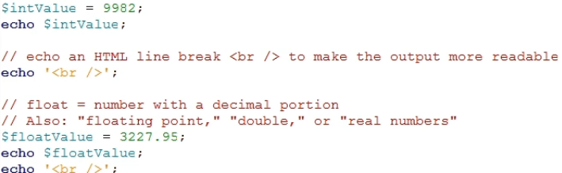
- تکه کدی بنویسید که نوع یک متغیر را در صفحه نمایش دهد.
- تکه کدی بنویسید که مقدار یک متغیر اعشاری را با تبدیل نوع به یک متغیر صحیح منتقل کند
- یک متغیر بولی تعریف کرده و قطعه کدی بنویسید که TRUE یا FALSE بودن مقدار ان را بررسی کرده و در خروجی پیغام مناسب نمایش دهد.
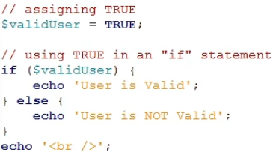
- برنامه بنویسی که با تعریف چند متغیر کارکرد عملگرهای +=، *=، /= و -= را نشان دهد
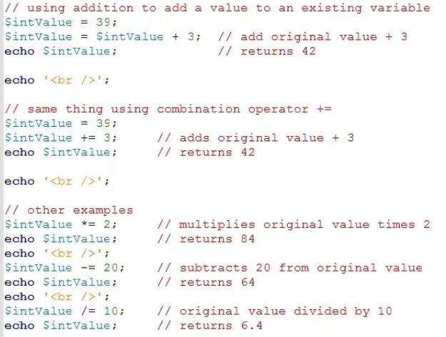
- برنامه ای بنویسید که چند متغیر را مقداردهی کرده و انها را در یک جدول Html نمایش دهد.
روش اول: به صورت ساده با قرار دادن کدهای php درون html
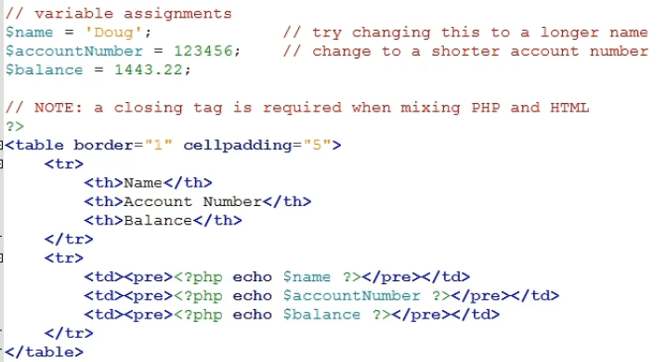
روش دوم با استفاده از تابع printf و echo
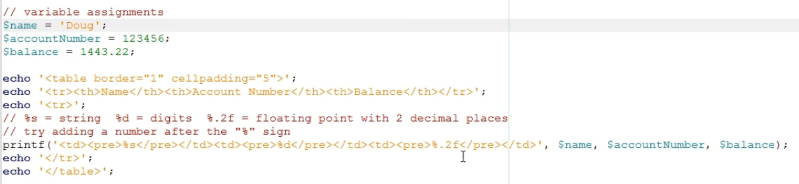
- برنامه ای بنویسید که دو متغیر رشته ای را مقدار دهی کرده و با استفاده از تابع زیررشته گیری در PHP حروف اول هر رشته را چاپ کند
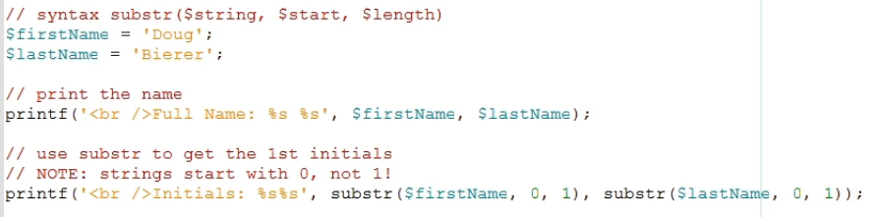
- تکه کدی بنویسید که 6 کاراکتر از یک رشته که درمتغیر $name قرار دارد را با شروع از کاراکتر شماره 4 نمایش دهد.
- تکه کدی بنویسید که چند متغیر رشته ای را با قرار دادن جای خالی یا ویرگول بین انها به هم متصل کند.
روش اول با استفاده از عملگر نقطه
روش دوم با استفاده از sprint
- قطعه کدی بنویسد که طول یک متغیر رشته ای بنام $untrimmedString را در یک متغیر عددی بنام $lengthUntrimmed قرار دهد
- یک ارایه با مقادیر 1 تا 5 درون ان تعریف کنید
- یک ارایه با مقادیر رشته ای حاوی 5 رشته درون ان تعریف کنید
- ارایه ای تعریف کنید که شامل انواع مختلف از داده ها باشد
- کدی بنویسید که مقدار عنصر شماره 3 از یک ارایه را نمایش کند
- یک ارایه associative برای نگهداری اطلاعات یک فرد مانند نام، نام خانوادگی، سن و شغل را تعریف و مقداردهی کنید و مقادیر نام و نام خانوادگی ان را نمایش دهید
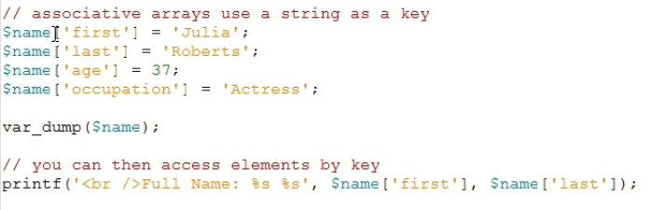
- یک ارایه دو بعدی 10 در 10 با مقادیر 0 تا 9 در هر سطر ایجاد کنید.
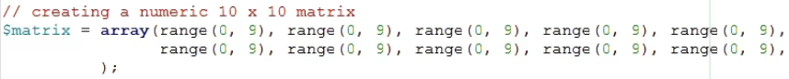
- یک ارایه Associative دو بعدی ایجاد کنید.
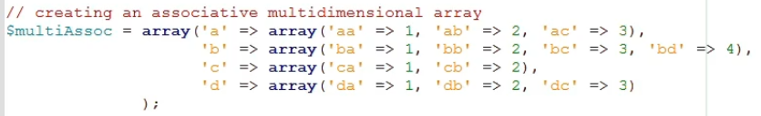نتیجه این کد به صورت زیر است
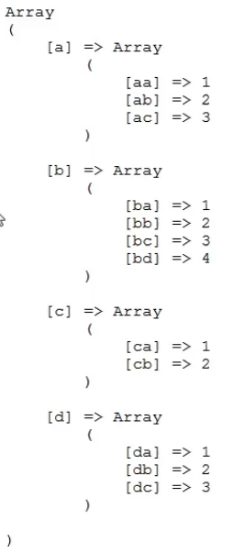
- دستوری بنویسید که یک خانه از یک ارایه جمعی را حذف کند
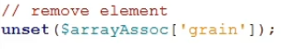
- قطعه کدی بنویسید که ابتدا چک کند که ایا متغیر $user مقداردهی شده است یا نه و در صورت مقدارداشتن چک کند که ایا مقدار ان برابر با ‘Admin’ است یا نه در این صورت مقدار ‘SUPER’ و در غیر این صورت مقدار ‘Normal’ را در متغیر $status قرار دهد. اگر این متغیر مقداردهی نشده باشد مقدار ‘Guest’ را در $status قراردهد.
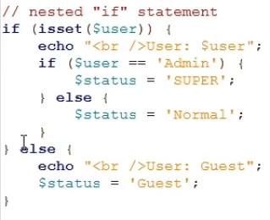
- با استفاده از switch قطعه کدی بنویسید که متغیر $currency را چک کردن و اگر ‘EUR’ بود مقدار 1.251، اگر ‘USD’ بود مقدار 1.599، اگر ‘CAD’ بود مقدار 1.562 و اگر هیچکدام از اینها نبود مقدار 1.00 را در متغیر $rate قرار دهد.
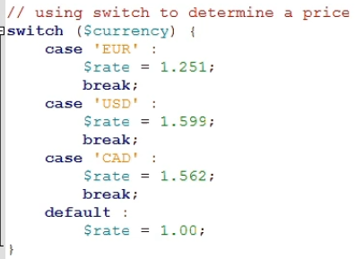
- برنامه ای بنویسید که روزهای هفته را در یک ارایه قرار داده و سپس هر کدام از انها را با استفاده از حلقه for انها را در یک div مناسب نمایش دهد.
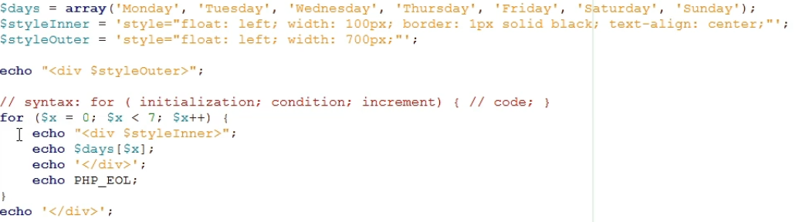
- برنامه ای بنویسید که مقادیر یک ارایه جمعی را با استفاده از foreach نمایش دهد.
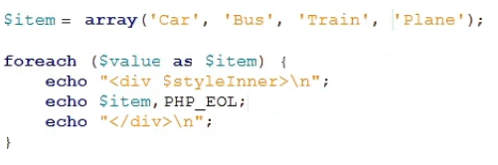
- تابعی بنویسیدکه یک رشته و یک ارایه را دریافت کرده و کدها html لازم برای نمایش رشته ورودی و ایجاد یک تگ ul و به ازای هر کدام از عناصر ارایه یک تگ li، را تولید نماید.
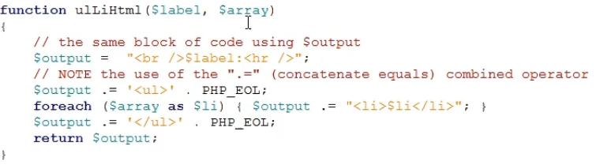
استفاده از تابع بالا به صورت زیر است
خروجی حاصل از اجرای تابع بالا به صورت زیر است
- فرض کنید برخی از کدهای شما در فایلی با نام constants.php واقع در پوشه includes در ریشه وب سایت شما قرار دارد کد لازم برای افزودن (وارد کردن) این کدها به کدهای صفحه جاری را بنویسید

- انواع روش های وارد کردن کد به صفحه را نام ببرید. و کاربرد هر کدام را توضیح دهید
  - include
  - require
  - include_once
  - require_once
- دستور sql لازم برای استخراج همه رکوردهای جدول users همراه با استخراج همه ستون ها را بنویسید
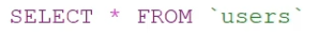
- دستور sql لازم برای استخراج ستون های name و address از همه رکوردهای جدول users را بنویسید.
- دستور sql لازم برای استخراج همه ستونهای از رکوردهایی که balance انها بزرگتر از صفر باشد را از جدول users بنویسید.
- دستور sql لازم برای استخراج همه ستونهای از رکوردهایی که state_province انها ‘AK’ یا ‘Alaska’ باشد را از جدول users بنویسید.
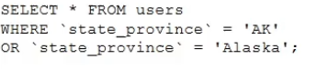
- دستور SQL لازم برای درج یک رکورد با ستون های ذکر شده به جدول users را بنویسید.
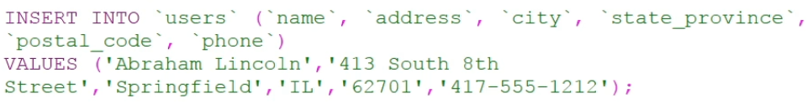
- دستور SQL بنویسید که به فیلد balace مربوط به رکوردی از جدول users که user_id ان برابر با 80 است 45.72 را اضافه کند.
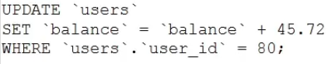
- دستور SQL بنویسید که رکوردی از جدول users که user_id ان برابر با 86 است را حذف کند.
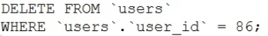
- دستورات لازم برای استخراج اطلاعات موجود در یک جدول با استفاده از PDO را بنویسید.
مرحله اول: ایجاد ارتباط با پایگاه داده
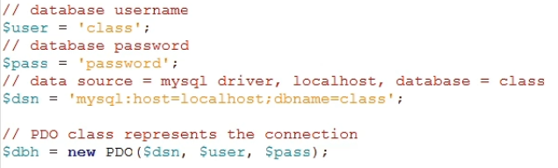
مرحله دوم: نوشتن دستور SQL مربوطه
مرحله سوم استخراج و نمایش اطلاعات
